Jak wypełnić wniosek o opłacenie składek na ubezpieczenia emerytalne i rentowe za wybrane miesiące w okresie od 1.01.2021 r. do 31.12.2025 r.

Jeśli jesteś marynarzem i mieszkasz na terytorium Rzeczypospolitej Polskiej, to od 1 stycznia 2026 roku możesz złożyć wniosek o opłacenie składek na ubezpieczenia emerytalne i rentowe
za wybrane miesiące w okresie od 1.01.2021 r. do 31.12.2025 r. (RMS), w których nie podlegałeś tym ubezpieczeniom. Opłacenie składek za te okresy będzie miało wpływ na wysokość Twojej przyszłej emerytury.
Wniosek możesz złożyć w formie:
- papierowej w każdej placówce ZUS,
- elektronicznie, jako załącznik do pisma ogólnego (POG) przygotowanego na profilu PUE/eZUS.

JAKIE WARUNKI MUSISZ SPEŁNIAĆ, ABY OPŁACIĆ SKŁADKI ZA OKRESY OD STYCZNIA 2021 r. DO GRUDNIA 2025 r.
Jeśli chcesz opłacić składki na ubezpieczenia emerytalne i rentowe za wybrane miesiące w okresie
od 1 stycznia 2021 r. do 31 grudnia 2025 r., a tym samym zostać objęty tymi ubezpieczeniami:
- nie możesz podlegać tym ubezpieczeniom z innego tytułu we wskazanym we wniosku okresie,
- musisz mieć status marynarza przez co najmniej 3 miesiące w każdym roku, o który zawnioskujesz – potwierdzonym w zaświadczeniu wydanym przez dyrektora urzędu morskiego,
- mieszkasz na terytorium Rzeczypospolitej Polskiej – weryfikacja w opraciu o dane zapisane w KSI ZUS / RU PESEL. W przypadku braku możliowości potwierdzenia adresu zamieszkania na terytorium Polski, należy wezwać marynarza o przedłożenie dokumentów potwierdzających adres zamieszkania na terytorium Rzeczypospolitej Polskiej.
- musisz złożyć wniosek RMS wraz z zaświadczeniem o statusie marynarza.
Ważne!
Podstawa wymiaru składek na ubezpieczenia emerytalne i rentowe to kwota deklarowana nie może ona być jednak niższa niż kwota minimalnego wynagrodzenia, która obowiązuje w danym okresie, czyli:
- w 2021 r. – 2 800 zł,
- w 2022 r. – 3 010 zł,
- w 2023 r. :
- od 1.01.2023 r. do 30.06.2023 r. – 3 490 zł,
- od 1.07.2023 r. do 31.12.2023 r. – 3 600 zł,
- w 2024 r. :
- od 1.01.2024 r. do 30.06.2024 r. – 4 242 zł,
- od 1.07.2024 r. do 31.12.2024 r. – 4 300 zł,
- w 2025 r. – 4 666 zł.
Jeśli rozpatrzymy Twój wniosek pozytywnie, uzyskasz zgodę na opłacenie składek za wskazane przez Ciebie okresy z przedziału od 1 stycznia 2021 r. do 31 grudnia 2025 r.
Wówczas masz obowiązek rozliczyć i opłacić składki w terminie opłacania składek za miesiąc, w którym złożyłeś wniosek RMS. Dokładny termin na opłacenie składek wskażemy w odpowiedzi dotyczącej rozpatrzenia Twojego wniosku RMS.

JAKI JEST TERMIN, W KTÓRYM MOŻESZ ZŁOŻYĆ WNIOSEK
Wniosek RMS możesz złożyć do 31 grudnia 2027 r. Do wniosku dołącz obowiązkowo zaświadczenie potwierdzające status marynarza przez przynajmniej 3 miesiące w każdym roku przypadającym
w okresie, który wskazałeś we wniosku (z przedziału od stycznia 2021 r. do grudnia 2025 r.).
Zaświadczenie o statusie marynarza wydaje dyrektor urzędu morskiego. Jest ono ważne wyłącznie przez okres 1 miesiąca od dnia jego wydania.
Więcej informacji na ten temat zaświadczeń uzyskasz na stronie urzędu morskiego w:
- Szczecinie Potwierdzenie statusu marynarza na potrzeby ubezpieczeń społecznych i zdrowotnych - Urząd Morski w Szczecinie,
- Gdyni » Uzyskanie zaświadczenia potwierdzającego status marynarza.
KTO MOŻE ZŁOŻYĆ WNIOSEK
Wniosek możesz złożyć samodzielnie lub w Twoim imieniu może to zrobić Twój pełnomocnik, jeśli
ma do tego stosowne upoważnienie.

INSTRUKCJA WYPEŁNIENIA WNIOSKU
- Jeśli wypełniasz wniosek ręcznie:
- zastosuj WIELKIE LITERY,
- użyj długopisu w czarnym lub niebieskim kolorze (nie używaj do wypełnienia wniosku ołówka),
- pola wyboru zaznacz znakiem X,
- pamiętaj, aby przed wysłaniem do ZUS wniosku podpisać go.

- Jeśli korzystasz z wniosku interaktywnego:
- w pierwszej kolejności pobierz wniosek i zapisz go na dysku swojego komputera, następnie zamknij stronę www.zus.pl, otwórz zapisany na dysku wniosek i wypełnij go. Ułatwi
to późniejsze korygowanie czy uzupełnienie wniosku, jeśli zaistnieje taka konieczność, a także umożliwi wysłanie go do ZUS drogą elektroniczną przy piśmie ogólnym POG za pośrednictwem PUE/eZUS,
- podpisz wniosek.

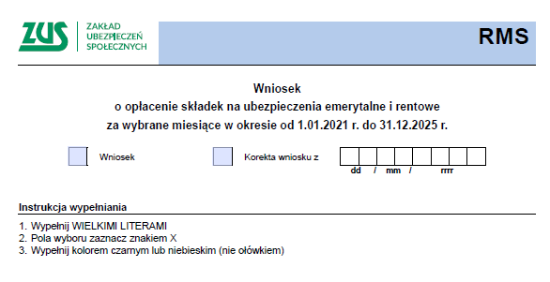
INFORMACJE OGÓLNE
Określ, w jakim celu składasz wniosek i zaznacz jedno z poniższych pól:
- Wniosek - jeśli składasz wniosek pierwszorazowy o opłacenie składek na ubezpieczenia emerytalne i rentowe za wybrane miesiące w okresie od 1 stycznia 2021 r. do 31 grudnia
2025 r.;
- Korekta wniosku z - jeśli chcesz skorygować dane we wniosku przekazanym do ZUS;
Ważne: Korekta wniosku możliwa jest wyłącznie do dnia rozpatrzenia przez nas wniosku pierwszorazowego.

Jak wypełnić wniosek pierwszorazowy
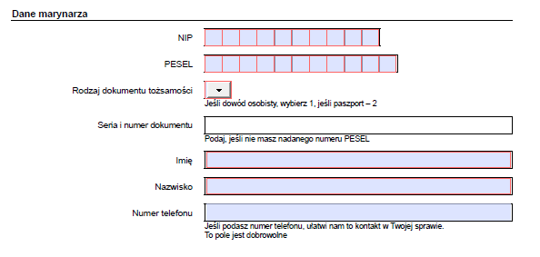

I DANE MARYNARZA
- Wpisz NIP,
- Wpisz PESEL,
- Wpisz rodzaj, serię i numer dokumentu tożsamości/ paszportu,
- Wpisz imię i nazwisko,
- Wpisz numer telefonu.

Ważne!
We wniosku wypełnij obowiązkowo dwa numery identyfikacyjne (NIP, PESEL). Jeśli nie posiadasz numeru NIP skontaktuj się z właściwym Urzędem Skarbowym w celu jego nadania, następnie przekaż go do ZUS, by uzupełnić swoje dane. Jeśli nie posiadasz numeru PESEL wpisz rodzaj, serię i numer dokumentu tożsamości/ paszportu.

Pole numer telefonu nie jest wymagalne. Jeśli go podasz, ułatwi nam to kontakt z Tobą i może wpłynąć na szybsze rozpatrzenie wniosku.

II ADRES DO KORESPONDENCJI
Wpisz adres do korespondencji oraz zaznacz, w jaki sposób chcesz odebrać korespondencję od nas.
Informacje w sprawie wniosku udostępnimy, w zależności od Twoich preferencji wskazanych
we wniosku RMS:
- na Twoim koncie płatnika PUE/eZUS,
- na wskazany adres do korespondencji.
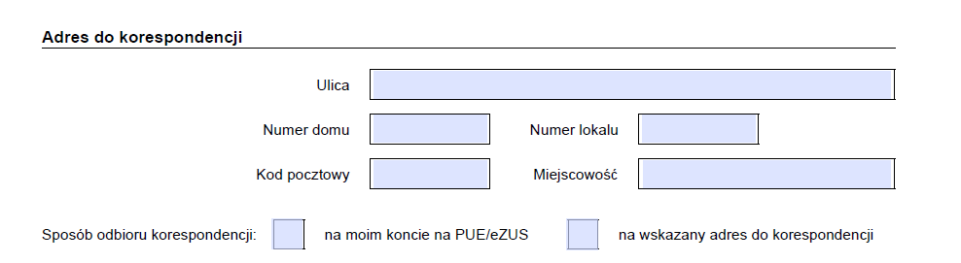

III Wnoszę o opłacenie składek na ubezpieczenia emerytalne i rentowe za okresy, w których nie podlegałem tym ubezpieczeniom

Zaznacz za jaki okres chcesz opłacić składki na ubezpieczenia emerytalne i rentowe. Możesz zaznaczyć cały rok lub poszczególne miesiące w danych latach z przedziału 2021 – 2025.
Ważne! Nie możesz jednocześnie zaznaczyć checkboxa „cały rok” i „wybrane miesiące” w odniesieniu do tego samego roku, np. „cały rok 2021” i „wybrane miesiące 2021 r., np. I, II 2021 r. itd.

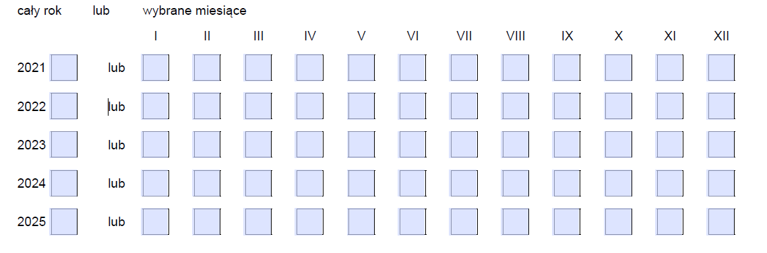

Przykłady wypełnienia wniosku

Przykład 1. Deklarujesz opłacenie składek za cały rok 2021

Jeśli chcesz opłacić składki za cały rok 2021, to we wniosku zaznaczasz tylko checkbox cały rok 2021. W tej sytuacji nie zaznaczasz checkboxów dotyczących wybranych miesięcy 2021 r.

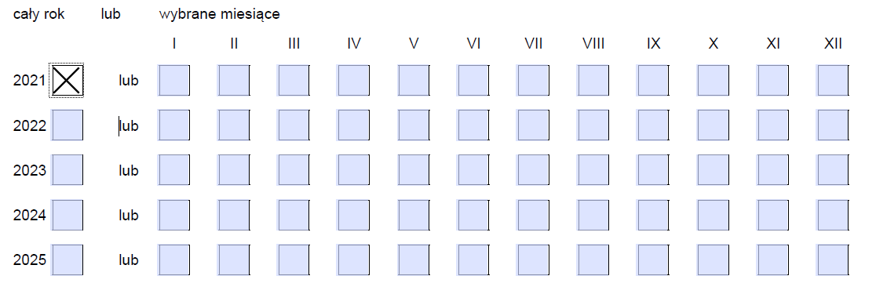

Przykład 2. Deklarujesz opłacenie składek za cały rok 2023 i za kilka miesięcy 2024 roku.

Jeśli chcesz opłacić składki za cały 2023 rok oraz za pół roku 2024 (VI, VII, VIII, IX, X, XI XII -czerwiec, lipiec, sierpień, wrzesień, listopad, grudzień to wniosek wypełniasz w następujący sposób:
- zaznaczasz pole cały 2023, oraz
- zaznaczasz checkboxy z wybranymi miesiącami w roku 2024, tj. VI, VII, VIII, IX, X, XI, XII.

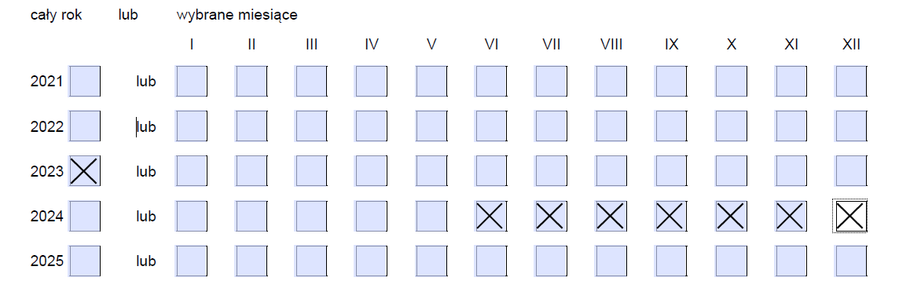

V ZAŁĄCZNIK

Do wniosku dołącz:
- zaświadczenie o statusie marynarza wydane przez dyrektora urzędu morskiego.

Zaświadczenie o statusie marynarza dołączasz obowiązkowo, jeśli składasz wniosek pierwszorazowy. Zaznaczasz wówczas checkbox w bloku „Załącznik”, by potwierdzić ten fakt ”.
Wpisz datę wypełnienia wniosku oraz go podpisz.
Korekta wniosku
Jeśli chcesz skorygować dane, które wcześniej przekazałeś do ZUS we wniosku RMS:
- w przypadku wniosku interaktywnego:
- otwórz ten sam wcześniej zapisany dokument i zaznacz na nim checkbox Korekta wniosku z… (podaj datę wniosku, który korygujesz). Dzięki temu dokument będzie uzupełniony
i gotowy do wprowadzenia zmian,
- skoryguj dane, które tego wymagają, nie usuwaj danych, które nie uległy zmianie,
- zapisz korektę na dysku swojego komputera.
- w przypadku wniosku papierowego:
- zaznacz checkbox Korekta wniosku z… (podaj datę wniosku, który korygujesz)
- nie zmieniaj danych identyfikacyjnych wykazanych w sekcji „Dane marynarza” (jeśli nie wymagają korekty) – posługuj się danymi, które wcześniej przekazałeś do ZUS we wniosku pierwszorazowym,
- wypełnij ponownie cały wniosek uwzględniając skorygowane dane.
Ważne!
Zarówno w przypadku gdy będziesz wypełniać wniosek interaktywny, jaki i papierowy istotne jest, abyś wypełnił w nim wszystkie niezbędne pola.

